Муниципальное казённое общеобразовательное учреждение
«Шайковская общеобразовательная школа № 1»

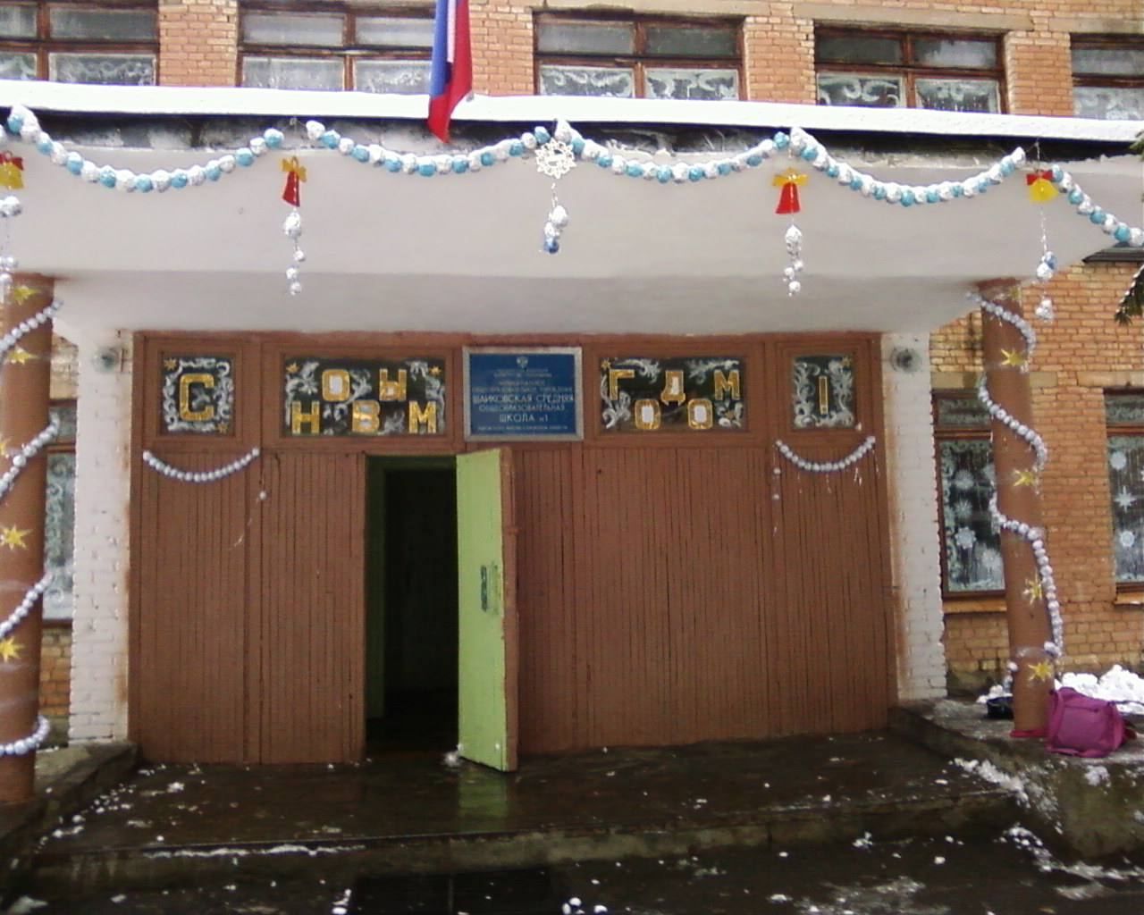

Программа воспитательной работы с классом

МЫ ВМЕСТЕ
Выполнила:
Балыкина Н.Г. учитель первой квалификационной категории
классный руководитель
4-Б класса
Шайковка, 2012
Содержание

Пояснительная записка
1. Содержание программы
1.1 Основная идея
1.2 Формы работы
1.3 Модули программы: задачи, методы и формы реализации
2. Примерный план реализации программы на учебный год
3. Результативность реализации программы
Приложение

То, что идёт от сердца,
до сердца и доходит.
Пайэтт
Пояснительная записка

Современное общество возлагает на школу задачи не только качественного обучения, но и воспитания человека высоконравственного, духовно богатого, способного адаптироваться к процессам, происходящим в современном мире. Эти требования выдвинуты в новом Федеральном государственном образовательном стандарте общего образования, в котором процесс образования понимается уже не только как процесс усвоения системы знаний, умений, но и как процесс развития личности, принятия таких ценностей как:
- гражданственность, патриотизм, уважение к правам, свободам и обязанностям человека;
- нравственные чувства и этическое сознание;
- семейные ценности;
- трудолюбие, творческое отношение к труду, учёбе, жизни;
- отношение к природе и окружающей среде;
- отношение к прекрасному, формирование представлений об эстетических идеалах.
Начальная школа – самоценный, принципиально новый этап в жизни ребёнка: начинается систематическое обучение в образовательном учреждении, расширяется сфера его взаимодействия с окружающим миром, изменяется социальный статус и увеличивается потребность в самовыражении.
Школа призвана посредством воспитания и обучения реализовать заложенные психобиологические задатки, трансформировать их в социально-значимые свойства человеческой личности при самом активном участии ребёнка.
Родители являются важными участниками воспитательного процесса. Поэтому важно объединить все усилия семьи и школы для воспитания всесторонне развитой личности, которая будет соответствовать современным требованиям общества.
Интеллектуальный и образовательный уровень семей не высок (Приложение 1). В связи с этим семье требуется систематическая и квалифицированная помощь со стороны учителей. Учитывая то, что в ряде случаев родители не обладают необходимыми знаниями в области педагогики и психологии, учитель призван оказывать им надлежащую научно-методическую помощь, способствовать повышению культуры семейного воспитания, сделать родителей соучастниками всего воспитательного процесса.
Необходимость воспитательной программы класса обусловлена социальным заказом: политическими, нравственными и культурными ориентирами общества, а также условиями, возможностями и задачами школы и особенностями обучающихся.
Программа определяет возрастные, временные, образовательные, воспитательные, развивающие рамки учебного процесса по направлениям деятельности педагога, детского коллектива и семьи.
В основе деятельности лежат два важных практических условия.
Первое. Участники связаны друг с другом узами сотрудничества.
Второе. Деятельность участников программы имеет характер конкретных дел, которые полезны самим участникам, классному коллективу, обществу.
Данные практические условия успешно реализуются в совместной работе. Их использование эффективно в деле воспитания личности. Программа строится из модулей, которые представляют практически неограниченные возможности для творческого воплощения идей движения в жизнь в различных социальных условиях, обеспечивают качественно новый позитивный результат в формировании разносторонне развитой личности.
Работа над программой проводилась в соответствии со следующими этапами:
- Анализ опыта собственной работы, выявление преимуществ и недостатков существующей системы воспитательной работы с классом;
- Изучение современных педагогических программ, методической и психолого-педагогической литературы с целью подбора эффективных воспитательных методик, форм и методов взаимодействия семьи и школы.
3. Диагностическая работа с родителями и детьми, направленная на изучение социального заказа и социометрическое исследование классного коллектива.
4. Создание и апробация собственной воспитательной программы.

В результате данной работы сформировалась модифицированная авторская общеразвивающая комплексная социально-адаптивная долгосрочная воспитательная программа работы с классом «Мы вместе».
Эта программа определяет основные направления, методы и формы развития класса и каждого ребёнка в отдельности. Главный акцент делается на работу с детьми и их родителями через привлечение их к социально-значимой деятельности, направленной на личностное развитие ребёнка.

Цель программы:
Формирование активной всесторонне развитой личности через создание благоприятной воспитательно-развивающей среды.
Задачи:
1. Развивать благоприятные взаимоотношения сотрудничества, сотворчества и соучастия детей, родителей и педагога, как главный критерий успешности воспитывающей деятельности коллектива.
2. Постоянно повышать уровень профессиональной компетентности всех участников воспитательного процесса. При этом под профессиональной компетентностью подразумевается не только готовность грамотно и качественно делать свое дело, но и сформированное умение делать его оригинально и творчески, выстраивая свой собственный профессиональный путь.
3. Повысить эффективность влияния воспитательных мероприятий на улучшение эмоционально-психологических и деловых отношений между детьми, детьми и их родителями, родителями и педагогом на развитие познавательного, духовно-нравственного, эстетического, коммуникативного и физического потенциала воспитанников. (Приложение 2)

Участники программы:
1. Обучающиеся класса
2. Классный руководитель
3. Родители обучающихся.
Срок реализации
Программа "Мы вместе" рассчитана на 4 года. Тематическое планирование по данной программе составляется ежегодно.

Модель программы "Мы вместе"
Город патриотов
Город духовности и нравственности
Город здоровья
Город тружеников
Дети
Учитель

Город
знакомства

Город интеллектуалов
Город экологов
Город творчества
Родители

1. Содержание программы
1.1 Основная идея
Чтобы объединить участников программы в работу, не влияя на их индивидуальность, была создана эта программа.
Основная идея программы заключается в том, что дети с учителем и родителями путешествуют на воздушном лайнере по обозначенному маршруту и делают остановки в городах (8 модулей программы):
"Город знакомства" - его девиз "Не стоим на месте - узнаём друг друга вместе!";
"Город патриотов" - его девиз "Узнай свои права, полюби Родину!";
"Город духовности и нравственности" - его девиз "Твори добро!";
"Город здоровья"- его девиз "В здоровом теле здоровый дух!";
"Город тружеников" - его девиз "Здоровье и труд рядом живут!";
"Город экологов" - его девиз "Сохраним нашу Родину красивой!";
"Город творчества" - его девиз "Творить всегда, творить везде!";
"Город интеллектуалов" - его девиз "Много читай - много знай!".

Особое внимание уделяется работе с семьёй. Модуль «Работа с семьёй» является объединяющим для всех остальных модулей. Родители вовлекаются в воспитательную работу и следуют девизу: "Совместными усилиями воспитаем разностороннюю личность".

На воздушном лайнере существуют свои законы и традиции. (Приложение 3)
Учитель является штурманом и направляет детей и родителей по намеченному маршруту. Особую роль в реализации данного замысла воспитательной программы играет самоуправление учащихся.
Развитие навыков самоуправления осуществляется через систему постоянных поручений.
Есть на лайнере левый пилот - капитан корабля (командир класса), правый пилот - помощник командира, помощник штурмана (помощник учителя), бортинженеры (художники-оформители, санитары, физорги, цветоводы). Для расширения сфер деятельности классного коллектива возможно создание ещё одного структурного элемента самоуправления –сектор временных поручений, где каждый может получить новое поручение.
(Приложение 4)

1.2 Формы работы
Для реализации программы используются разнообразные формы работы: часы общения, часы нравственного разговора, этические беседы, познавательные беседы, круговые беседы-размышления, беседа-рассказ, игры-путешествия, игры-соревнования, интеллектуальные марафоны, традиционные тематические часы, ролевые ситуации, конкурсы, совместные с родителями исследования, выставки семейного художественного творчества, написание сочинений, проектная деятельность, круглые столы, турниры, КТД, тренинги, философские игры, сюжетно-ролевые и деловые игры, трудовые акции, экологические акции и десанты, выполнение общественно-полезных поручений, экскурсии, походы, круглые столы, КВН, открытые семейные праздники, встречи с родителями, проведение родительских собраний, чтений, консультирование родителей по вопросам воспитания, тренинги, практикумы.
И только совместными усилиями, дополняя и поддерживая друг друга, семья и школа могут достигнуть желаемых результатов. И у родителей, и у педагогов цель одна – благо детей, их полноценное и гармоничное развитие.
1.3 Модули программы: задачи, методы и формы реализации
1 модуль. "Город знакомства"
Для успешной организации образовательного процесса необходимы знания о ситуации в семье (тип и стиль семейного воспитания), знание личностных качеств обучающихся, профессиональная помощь родителям и сотрудничество с ними в воспитании ребенка.
Задачи:
1) знакомство с материально-бытовыми условиями обучающихся;
2) диагностическая работа в классном коллективе с целью изучения уровня воспитательного и образовательного потенциала, диагностика семей с целью выяснения типа и стиля семейного воспитания;
3) наблюдение за характером взаимоотношений в классе;
4) создание благоприятной среды в классном коллективе;
5) организация психолого-педагогического просвещения родителей.
Методы и формы работы:
- Наблюдение.
- Индивидуальные беседы.
- Тестирование.
- Анкетирование.
- Диагностика.
- Анализ детских рассказов и рисунков.
- Родительские собрания, лектории.
- Привлечение родителей к классным мероприятиям.
- Конференции, круглые столы, тренинги, игры.
- Статистические методы обработки информации.
2 модуль. "Город патриотов"
Задача:
1) формировать первоначальные представления о символах государства - Государственном флаге, гербе и гимне Российской Федерации, о флаге и гербе Калужской области и Кировского района, о правах и обязанностях человека, гражданина, семьянина, товарища.
2)Формировать представление о важнейших законах нашей страны, о правах и обязанностях гражданина России.
3) Формирование представления о национальных героях и важнейших событиях истории России , Калужской области и Кировского района.
4) Воспитывать уважение к защитникам Родины.
Методы и формы работы:
- Проведение классных часов, познавательных бесед (например: «Государственная символика»; «Конвенция о правах ребёнка», "Я гражданин"; «День народного единства - история и особенности праздника», "День со слезами на глазах" и др.);
- участие в традиционных делах школы, изучение истории школы, посёлка, района, области, страны;
- участие в конкурсах районного, областного и федерального уровня, направленных на патриотическое воспитание;
- организация проектной деятельности (например: Альбом "Права ребёнка", "Мои обязанности в семье", "Главные законы России" и др.);
- проведение игр, тренингов (например: игра "Защита своих прав и свобод", "Знакомство со Всеобщей декларацией прав человека", тренинг "Общее мнение", "Коррекция позиций" и др.);
- проведение смотра строя и песни, посвященному Дню Победы;
- творческая деятельность: организация конкурсов, фестивалей, выставок рисунков (ко "Дню космонавтики", "Дню Победы", "Дню народного единства" и др);
- организация экскурсий.

3 модуль. "Город духовности и нравственности"
Задачи:
1) Формировать представления о различении хороших и плохих поступков.
2) Знакомить с правилами поведения в школе, семье, общественных местах и закреплять их знание.
3) Знакомить с правилами вежливого поведения, культуры речи и закреплять их знание.
4) Стимулировать проявление доброжелательного отношения к сверстникам и младшим.
5) Воспитывать почтительное отношение к родителям; уважительное отношение к старшим.
6) Развивать умение пользоваться "волшебными словами", быть опрятным, чистым, аккуратным.
7) Воспитывать стремление поступать правильно; быть выдержанным, прислушиваться к мнениям других.
8) Формировать умение признаваться в плохих поступках и анализировать их.
9) Формировать элементарные представления о роли православия и других традиционных российских религий в истории и культуре нашей страны.
Методы и формы работы:
- Организация совместных дел (КТД);
- подготовка и проведение семейных праздничных концертов («Пусть осень жизни будет теплой» ко Дню пожилого человека, ко Дню матери и др.);
- организация мероприятий, посвящённых народным праздникам с привлечением родителей («Рождество Христово», "Пасха", "Масленица", неделя детской православной книги и др.);
- Участие в конкурсе сочинений, рисунков (например: «Моя милая мама», «Моя семья» и др.);
- проведение классных часов, бесед (например: "Духовное богатство человека", "Дорогою добра" (с родителями), "Можно ли изменить свой характер?", "Справедливость к одноклассникам и к себе", "Любовь – основа жизни", "Услышать сердце человека", "Семейные традиции";
- чтение произведений духовно-нравственной тематики;
- организация игровой деятельности (например: сюжетно-ролевая игра "Сотворение мира", философская игра "Вера и надежда", "Прощение" и др.
- организация бесед по профилактике правонарушений как с детьми, так и с родителями.
(Приложение 5)
4 модуль. "Город здоровья"
Задачи:

1) Изучить уровень здоровья обучающихся.
2) Формировать осознанное отношение к своему физическому, нравственному и психическому здоровью;
3) Прививать важнейшие социальные навыки, способствующие успешному ведению здорового образа жизни.

Методы и формы работы:
- Исследование уровня здоровья обучающихся;
- проведение просветительских устных журналов, утренников;
- организация походов, игр на воздухе, соревнований с родителями (дни "Здоровья", "Зарнички", осенний и весенний кросс и др.);
- родительские собрания (например: "Вредные привычки – профилактика в раннем возрасте", "Как сформировать у ребёнка стремление к здоровому образу жизни";
- беседы с детьми (например: "Если хочешь быть здоров - закаляйся! ", "Табак - наш враг" и др.)

5 модуль. "Город тружеников"
Задачи:
1) Формировать представление о ведущей роли образования, труда, о нравственных основах учёбы, труда и творчества.
2) Воспитывать уважение к труду и творчеству старших и сверстников; ценностное отношение к результатам своего труда, труда других людей, к школьному имуществу, учебникам, личным вещам.
3) Формировать представления об основных профессиях.
4) Формировать первоначальные навыки коллективной работы, в том числе при разработке и реализации учебных и учебно-трудовых проектов.
5) Формировать личностные качества, такие, как дисциплинированность, последовательность и настойчивость в выполнении учебно-трудовых заданий.

Методы и формы работы:
- Проведение познавательных классных часов, бесед (в том числе с приглашением родителей разных профессий) (например: «Терпение и труд всё перетрут», "Бережное отношение к предметам, которые окружают нас", "Самые древние профессии", "Народное хозяйство и его составные части" и др.);
- организация досугово-развлекательной деятельности (например: "Школьная ярмарка" (подготовка сувениров), "Сувениры мастерской Деда Мороза", "Праздник урожая" и др);

- проведение конкурсов, выставок, фестивалей (например: конкурс "Лучший плакат на тему труда", "Изготовь плакат по безопасности при работе с инструментами"; выставка рисунков "Наши родители на работе"; фестиваль "Все работы хороши - выбирай на вкус" и др.);
- организация проектной деятельности (например: "Для чего нужно быть настойчивым?", "Мир профессий", "Труд в жизни людей", "Кем я хочу стать?" и др.);
- проведение ознакомительных экскурсий на предприятия, в общественные места ("Какие бывают виды труда", "Виды профессий" и др.);
- организация трудового десанта: уборки класса, косметического ремонта силами родителей; привлечение родителей и детей к озеленению кабинета, уходу за комнатными растениями;
- организация операций («Уют», «Книжкина больница» и др.);
- участие в работе по самообслуживанию.

6 модуль. "Город экологов"

Задачи:
1) Воспитывать ценностное отношение к природе и всем формам жизни; бережное отношение к растениям и животным.
2) Воспитывать бережное, гуманное отношение ко всему живому.
3) Прививать элементарный опыт природоохранительной деятельности.
4) Развивать интерес к природе, природным явлениям и формам жизни, формировать понимание активной роли человека в природе.

Методы и формы работы:
- Проведение классных часов, бесед-размышлений (например: "Обсудим прочитанное произведение", "Ты ответственен за того, кого приручил", "Причины связи в природе", "Берегите природу", "Какие профессии нужны природе?" и др.)
- организация выставок рисунков (на темы "Берегите лес от пожаров", "Экологические последствия лесных пожаров"; "Человек и природа - одно целое" и др);
- организация акций и экологических праздников («Покормим птиц зимой», "День воды", "День Земли", "Вырастим цветы", "Поможем деревьям и кустарникам подготовиться к зиме", "Охраняем муравейник - сохраняем лес" и др.);
- проведение конкурсов ( книжка-малышка "Мои любимые животные", "Растения нашего края" и др.);
- изготовление и организация выставок творческих работ из природного материала, выполненных совместно с родителями и учителем (например: «Осенний подарок» и др.), кормушек;
- проведение экологических проектов ("Мир животных вокруг нас", "Кто и как предсказывает погоду", "Экология нашего дома", "Луг как царство травянистых растений" и др.);
- проведение прогулок в природу, поход выходного дня («Самое красивое место посёлка», "В лес - рассматриваем старый пень", "К кустарникам с осенними плодами", "К зимнему дубу" и др.)

7 модуль." Город творчества"
Задачи:
1) Воспитывать интерес к занятиям художественным творчеством; произведениям искусства, детским спектаклям, концертам, выставкам.
2) Формирование умений действовать по этическим, эстетическим, культурным критериям.
3) Предоставление возможностей учащимся реализовываться в соответствии со своими склонностями и интересами.

Методы и формы работы:
- Подготовка концертных номеров (ко Дню учителя, Новому году, 8 марта и др.);
- организация выставки рисунков (к примеру: «Детство без страха», «Мы за здоровый образ жизни», «Берегите лес от пожаров», "Моя мама лучшая на свете", "Азбука природы", «Чрезвычайные ситуации глазами детей»);
- изготовление поделок (к празднику "Прощание с осенью", "Здравствуй Новый год!" и др.);
- организация проектной деятельности (например: "Изготовление открытки-валентинки", "Любимые персонажи литературных произведений" и др.);
- проведение кукольных спектаклей по сказкам и рассказам.

8 модуль."Город интеллектуалов"
Задачи:
1) Развитие познавательных способностей детей.
2) Формирование целостной и научно – обоснованной картины мира.
Методы и формы работы:
- Проведение анкетирования с целью изучения способностей и познавательных интересов учащихся;
- экскурсия в школьную библиотеку;
- организация участия детей в Неделе детской книги;
- проведение классных часов, бесед (например: «Человек мыслитель и творец», "Что такое хорошие манеры?", «Помним, любим и гордимся» и др.);
- участие в олимпиадах и конкурсах различного уровня ("Русский медвежонок", "Инфознайка");
- проведение конкурсов (конкурс "Лучший чтец стихотворения", "Лучший читатель" и др.);
- проведение интеллектуальных викторин, марафонов, игр, (например: "Времена года", "Чему учат в школе?","Что? Где? Когда?", и др.);
- родительские собрания (например: "Как привить у ребёнка интерес к чтению?" и др.)
Работа с семьёй
Задачи:
1) Активное вовлечение родителей в жизнь класса и воспитательный процесс.
2) Просвещение по вопросам психологии и педагогики.
3) Формирование у родителей понимания принадлежности к школьному образовательному пространству.
4) Организация и проведение психолого-педагогической диагностики семей.

Методы и формы работы:
- Диагностика изучения отношений родителей к детям и наоборот (например "На какой основе строится отношение отца и матери к ребёнку?", "Общение детей и родителей в лицах" и др.);
- Проведение тематических консультаций для родителей (например: "Трудности адаптации первоклассников в школе", "Значение эмоций для формирования положительного взаимодействия ребенка с окружающим миром", "Что делать, если ребёнок говорит "Не хочу!" и др.);
- организация родительских чтений (например: "Возрастные и индивидуальные особенности младшего школьника", "Режим дня в жизни школьника" , "Как научить ребёнка учиться"и др.);
- педагогические практикумы (тесты для родителей) ("Какие вы родители?", "Десять ошибок в воспитании, которые все когда-либо совершали","Во что играют наши дети" и др.);
- обучающие тренинги (например: "Игровой тренинг учащихся и родителей (проблема: грубость и агрессивность поведения детей", "Дети глазами родителей, родители глазами детей", "Воспоминания детства", "Детские гримасы" и др.);
- проведение совместных классных праздников ("День мам", "Папа, мама, я - спортивная семья", "Счастливый случай" и др.);
- посещение семей;
- совместные праздники, подготовка концертов, спектаклей; соревнования, конкурсы, КВН.

2. Примерный план реализации программы
"Мы вместе" на учебный год
СЕНТЯБРЬ
Модули | Название | Форма проведения | Сроки
1. Город знакомства | - День знаний. Урок мира.  -Выбор актива класса  - Планирование классных дел.  - Классный час "Хорошо ли мы знаем друг друга?" | Торжественная линейка  Круглый стол  Круглый стол  Игры, упражнения | 1 нед.  2 нед.  2 нед.  3 нед.
2. Город патриотов | -Классный час, посвящённые Году российской истории | беседа | 1 нед.
3. Город духовности и нравственности | - «Моя семья» | Областной конкурс школьных сочинений | 2 нед.
4. Город здоровья | - "На зарядку становись!"  - Неделя здоровья | Утренняя зарядка  Эстафеты, игры, кросс | 2 нед.  3 нед.
5. Город тружеников | - "Озеленение кабинета, уход за комнатными растениями"  - Классный час "Бережное отношение к предметам, которые окружают нас" | Трудовой десант  беседа | 1 нед.  4 нед.
6. Город экологов | - «Осенний подарок» | Выставка семейных творческих работ из природного материала | 3 нед.
7. Город творчества | - Подготовка концертных номеров ко Дню учителя  - "Мой учитель" | Песни, танцы, стихи  Конкурс сочинений (возможна консультация с родителями) | 2-4 нед.  4 нед.
8. Город интеллектуалов | -Запись детей в кружки  - "Удивительный мир" | беседа  Экскурсия в школьную библиотеку | 1 нед.  1 нед.
9.Работа с семьёй | - Составление социальных паспортов  - Проведение организационного родительского собрания. | Опрос родителей, встречи  Традиционная форма | 1- 3 нед.  1 нед.

ОКТЯБРЬ
1. Город знакомства | Диагностика эмоционального состояния по Филлипсу | Опросник | 1 нед.
2. Город патриотов | "Мемориальные памятники родного края" | Заочная экскурсия | 4 нед.
3. Город духовности и нравственности | - «Пусть осень жизни будет теплой»  - «Святые заступники Руси»  - Кл.час "Духовное богатство человека" | Концерт ко Дню пожилого человека (подготовка с помощью родителей)  Районный конкурс  беседа | 1 нед.  2 нед  3 нед.
4. Город здоровья | - "Театр Здоровья"  -"Самый быстрый" | Игровая программа  Осенний кросс | 2 нед  3 нед.
5. Город тружеников | - «Чистый двор»  - «Уют» | Акция  Операция по уходу за комнатными цветами | 2 нед.  4 нед.
6. Город экологов | - "Мои любимые животные"  -"Самое красивое место посёлка" | Конкурс книжек-малышек  Экскурсия | 1 нед.  3 нед.
7. Город творчества | - День учителя  - «Прощанье с осенью» | Праздничный концерт  Праздник | 1 нед.  4 нед.
8. Город интеллектуалов | -Кл.час«Человек мыслитель и творец» | Беседа | 3 нед.
9. Работа с семьёй | -"Давайте поговорим!"  – "Грубость и агрессивность детей" | Посещение семей обучающихся на дому  Игровой тренинг обучающихся и родителей | 1 нед  2 нед.  .

НОЯБРЬ
1. Город знакомства | Кл.час "Планеты - это мы" | игра | 2 нед.
2. Город патриотов | -День народного единства - история и особенности праздника | Познавательная беседа | 2нед.
3. Город духовности и нравственности | -День толерантности.  - «Моя милая мама» | Конкурс сочинений и рисунков «Здравствуй, друг!»  Праздник | 3нед.  4нед.
4. Город здоровья | - «Режим дня ученика»  - "Быстрые, ловкие, смелые" | Устный журнал  Соревнование по пионерболу | 3нед.  4нед.
5. Город тружеников | - «Книжкина больница»  - "Готовим класс к зиме" | Операция по ремонту книг  Семейный трудовой десант | 2нед.  4 нед.
6. Город экологов | Кл.час "Какие профессии нужны природе?" | Беседа-размышление | 3 нед.
7. Город творчества | - «Овеянные славою флаг наш и герб» (возможна помощь родителей)  - "Дорога глазами детей" (возможно совместно с родителями) | Районный творческий конкурс  Районный конкурс творческих работ | 3 нед.  4нед.
8. Город интеллектуалов | - "Что? Где? Когда?" | игра | нед.
9. Работа с семьёй | - Родительское собрания по итогам 1 четверти. "Организация совместной деятельности педагогов, детей и родителей по профилактике вредных привычек"  - "У вас есть вопросы? Ответим!"0 | диспут  Индивидуальная консультация | 2 нед.  4 нед.

ДЕКАБРЬ
1. Город знакомства | Диагностика качества воспитанности по методике, разработанной профессором М.И.Рожковым | анкетирование | 4 нед.
2. Город патриотов | - День Конституции «Моя Родина – Россия»  - «Ваши права и обязанности, дети!» | Проект  Игра-встреча | 1-2 нед.  3нед.
3. Город духовности и нравственности | Кл.час "Дорогою добра" | Этическая беседа | 2 нед.
4. Город здоровья | - Зимние игры | Эстафета на санях(возможно участие родителей) | 3нед.
5. Город тружеников | "Чистота - залог здоровья!" | Генеральная уборка в классе | 4 нед.
6. Город экологов | - «Кормушка» | Операция | 3 нед.
7. Город творчества | - "Нашей школе 55!"  - «Новый год к нам идёт» | - Подготовка творческого номера;  - Праздничный концерт  КТД | 1 нед.  3 нед.  4 нед
8. Город интеллектуалов | - Неделя детской книги  - Путешествие в г.Карачев на фабрику ёлочных игрушек | Конкурс чтецов стихотворений Г.Остера  Экскурсия | 2 нед.  3 нед.
9. Работа с семьёй | - "Давайте поговорим!"  - «Папа, мама и я – дружная семья» | Посещение семей обучающихся на дому  Праздник с играми | 1 нед.  2 нед.

ЯНВАРЬ
1. Город знакомства | Кл.час "Мальчишки и девчонки" | Психологические игры | 3 нед.
2. Город патриотов |  | Подготовка к конкурсу исполнителей  патриотической песни | 4нед.
3. Город духовности и нравственности | "Как бы ты поступил, если ..." | Диагностическая ситуация | 4нед.
4. Город здоровья | "О путях преодоления вирусных инфекций" | Беседа | 3нед.
5. Город тружеников | "Они тоже дышат!" | Трудовой десант по уходу за комнатными растениями | 4нед.
6. Город экологов | - «Покорми птиц зимой» | Операция | 3-4нед.
7. Город творчества | «Чрезвычайные ситуации глазами детей» | Районная выставка детских рисунков, декоративно-прикладного творчества и технического моделирования | 3 нед.
8. Город интеллектуалов | - "Времена года" | Викторина | 4нед.
9. Работа с семьёй | Род.собрание по итогам 2 четверти. "Как научить своего ребёнка жить в мире людей?" | Родительское чтение | 3нед.

ФЕВРАЛЬ
1. Город знакомства | "Как вы относитесь друг к другу?"  "Моё заветное желание" | Наблюдение за характером взаимоотношений в классе  Круглый стол | 1нед.  4 нед.
2. Город патриотов | Месячник оборонно - массовой работы: | -конкурс патриотической песни (возможно присутствие родителей);  - поздравление учителей и работников школы с праздником;  -конкурсная программа «Добры молодцы» (1-4кл) | 2нед.  3нед.  3 нед.
3. Город духовности и нравственности | Классный час «Любовь – основа жизни». | беседа | 1 нед.
4. Город здоровья | "Как остаться здоровым надолго". | диспут | 2 нед.
5. Город тружеников | "Мир профессий" | Проект | 1-2 нед.
6. Город экологов | Кл.час "Человек и природа - одно целое" | Экологическая беседа, выставка рисунков | 4 нед
7. Город творчества | - «Что такое красота в моде, жизни, в искусстве?»  "В союзе с красотой". | Микроисследование в группах  - Выставка творческих работ (результат микроисследования);  - Участие лучших работ в районной выставке | 3нед.  4нед.
8. Город интеллектуалов | - «России славные дела»  - «И память в книге оживёт» | Викторина  Книжная выставка, чтение и обсуждение рассказов о защитниках Родины, героях | 2 нед.  3нед.
9. Работа с семьёй | "Дети глазами родителей, родители глазами детей"  "Возникли вопросы? Я вас жду!" | Обучающий тренинг  Индивидуальные консультации с родителями учащихся | 1нед.  4 нед.

МАРТ
1. Город знакомства | "Моя семья" | Выставка рисунков, анализ | 3 нед
2. Город патриотов | "Моя малая родина"  "Как я себя веду?" | - Изучение истории посёлка Шайковка.  - Организация и проведение индивидуальных бесед по профилактике правонарушений | 1-2 нед.  2нед.
3. Город духовности и нравственности | - «Масленица» | Праздник с привлечением родителей | 2 нед.
4. Город здоровья | - Кл.час "Гигиена питания. Гигиена тела" | Беседа | 1 нед.
5. Город тружеников | "Кто как трудится?" | Конкурс плакатов  Генеральная уборка класса | 3нед.
6. Город экологов | - Кл.час "День воды" (22 марта) | Экологический праздник | 3нед.
7. Город творчества | Международный женский день 8 марта | -Подготовка номеров художественной самодеятельности к концерту;  - Изготовление поздравительных открыток для мам, бабушек и работников школы | 1 нед.  1 нед.
8. Город интеллектуалов | - "Международный женский день" - история празднования | Рассказы обучающихся | 1 нед.
9. Работа с семьёй | Ознакомление родителей с итогами 3 четверти. «Мои семейные традиции» | Традиц.род.собрание  Творческий вечер | 3 нед.

АПРЕЛЬ
1. Город знакомства | Кл.час "Расскажи мне о себе!" | Час доверительного общения | 3 нед.
2. Город патриотов | "Путешествие в страну Законию" | Конкурс знатаков | 2 нед.
3. Город духовности и нравственности | «Можно ли изменить свой характер?» | Диспут | 4нед.
4. Город здоровья | - Кл.час "Табак - наш враг" | Устный журнал | 2 нед.
5. Город тружеников | - «Марш-бросок на городок» | Общероссийском субботнике (возможно с привлечением родителей) | 3 нед.
6. Город экологов | - "В лес - рассматриваем старый пень"  "22 апреля - День Земли" | Прогулка в природу  Экологический праздник | 2 нед.  4нед.
7. Город творчества | - "Космос"  - «Пасхальная радуга» | Выставка детских рисунков  Выставка творческих работ (возможна помощь родителей) | 2нед.  4нед.
8. Город интеллектуалов | - «Помним, любим и гордимся» | Музыкально-литературный час | 4 нед.
9. Работа с семьёй | "Эмоциональное состояние ребёнка в семье" | Семинар с элементами тренинга | 3 нед

МАЙ
1. Город знакомства | Кл.час "Мой мир" | Упражнения, кричалки. | 2нед.
2. Город патриотов | «Зарничка» | Военно-спортивная игра | 3 нед.
3. Город духовности и нравственности | -Кл.час "Взаимоуважение" | Нравственная беседа | 3 нед.
4. Город здоровья | - День здоровья | Весенний кросс | 2 нед.
5. Город тружеников | - "Пересадите нас!"  - Операция "Уют" | Трудовой десант по уходу за комнатными растениями  Генеральная уборка кл. помещения | 2нед.  4 нед.
6. Город экологов | "Кто больше увидит красивого вокруг?" | Прогулка в природу | 2нед.
7. Город творчества | - "Красочные дороги" | Конкурс рисунков на асфальте | 3 нед.
8. Город интеллектуалов | Методика изучения словесно - логического мышления (авт. Э.Ф.Замбацявичене)  "Что я знаю о Великой Отечественной войне 1945 года? | Диагностика  Викторина | 3нед.  2нед.
9. Работа с семьёй | - «Итоги года. «Школе мы не говорим «Прощай», мы говорим: «До новой встречи!» | Родительское собрание - праздник совместно с обучающимися  - Помощь родителей в уборке и ремонте класса. | 4 нед.  5 нед.

4. Результативность реализации программы "Мы вместе"

В результате реализации программы «Мы вместе» к пятому классу обучающиеся будут знать:
- что они граждане своей страны;
- русскую национальную культуры и культуру родного края.

Обучающиеся научатся:

- любить Родину, уважать людей;
- уметь общаться в коллективе, сотрудничать;
- уважительно относиться к представителям разных национальностей, к особенностям их быта и культуры;
- быть преданными и верными в дружбе, быть терпимыми друг к другу;
- бороться с проявлениями в себе тщеславия, жестокости, равнодушия;
- беречь своё достоинство и честь;
- бережно относиться к историческому и культурному наследию;
- уметь воспитывать в себе волю и мужество, доброту и требовательность;
- вести здоровый образ жизни;
- элементарным навыкам самообслуживания;
- помогать попавшим в беду людям, не требуя награды за добрый поступок; проявлять доброту и заботливость к своим близким в семье и к окружающим людям;
- творить в учёбе, в искусстве, в любом деле, в котором чувствует тягу к творчеству. (Приложение 4)

Модель выпускника начальной школы:
1. Человек творческий, способный к саморазвитию, сохраняющий интерес к познанию мира, мотивирован на продолжение образования, человека во всем их многообразии.
2. Человек свободный, способный самоопределяться в окружающей его действительности. Уважающий достоинство и права других людей, умеющий осуществлять совместную деятельность с другими людьми, сознающий необходимость сохранения всего живого на Земле, знающий и любящий свою малую и большую родину.
3. Человек, приобщенный к духовной культуре человечества, ориентирующийся в событиях мира, способный участвовать в межнациональном общении, владеющий языками мира, знающий традиции, обычаи, правила, необходимые в общении с другими людьми.
4. Человек, обладающий навыками и приемами умственного труда, умеющий организовывать свою деятельность, экономически и психологически грамотный.
5. Человек, бережно относящийся к своему здоровью, ценящий жизнь свою и окружающих, имеющий умения и навыки по сохранению своего физического и психологического здоровья, навыки самообслуживания.
6. Человек с высоким уровнем нравственных качеств, ориентированных на общечеловеческие ценности (высокая культура общения, честен, принципиален, умеет отстаивать свои взгляды и убеждения, патриотизм, любовь к Родине, доброта, отзывчивость, скромность.
Приложение
Приложение 1

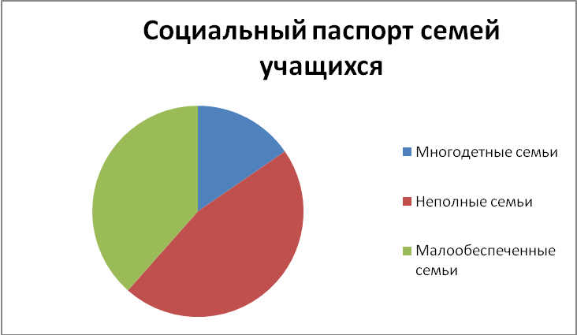

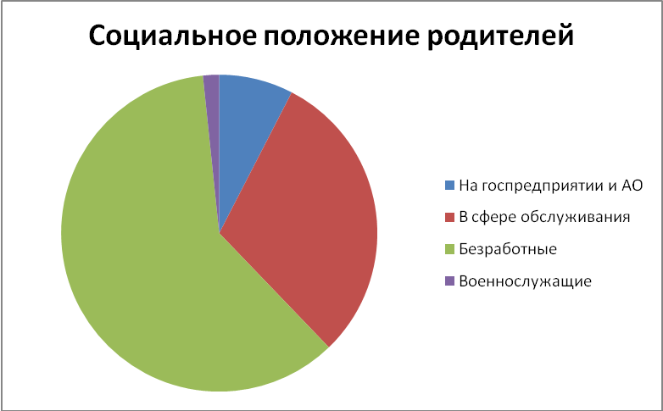

Приложение 2

Очень важно эмоциональное состояние ребёнка. Поэтому были проведены методики на изучение эмоционального комфорта учащихся.
Эмоциональный комфорт учащихся в 1 классе
ПЕРСПЕКТИВНАЯ МЕТОДИКА "ШКОЛА ЗВЕРЕЙ"
(диагностика адаптации учащихся в школе)
Для многих детей адаптация к школе является сложным испытанием. Ребенок сталкивается с рядом проблем, которые не в силах решить сам. В результате у него могут возникнуть школьные неврозы. Ранняя диагностика, коррекция и профилактика школьных неврозов остаются актуальной и чрезвычайно важной проблемой.
При диагностике этого явления психолог, прежде всего, сталкивается с различными формами неадекватной психологической защиты. Поскольку психологическая защита формируется на неосознанном уровне, то исследование ее механизмов может проводиться с помощью проективных методик. Одна из них — «Школа зверей». Она дает возможность выявить школьные неврозы на начальной стадии развития, выяснить причины и способы коррекции. Неопределенность стимульного материала, атмосфера доброжелательности и отсутствие оценочных суждений позволяют ребенку раскрыться наиболее глубоко. К тому же рисование для младших школьников привычно и интересно. Анализ изображенного дает возможность сделать некоторые предположения о тех трудностях, которые возникли у детей в процессе учебной деятельности.
Однако эта методика может применяться не только на этапе адаптации к школе, но и в более старшем возрасте — при работе с выявлением трудностей учащихся на различных уроках, в учебной деятельности и в общении с одноклассниками и учителями.
Может проводиться как в групповой, так и в индивидуальной форме.
Оборудование. Бумага, цветные карандаши.
Предварительная подготовка. Ведущий. Сейчас мы с вами совершим удивительное путешествие в волшебный лес. Сядьте удобно, расслабьтесь, закройте глаза. Представьте, что мы оказались на солнечной лесной полянке. Послушайте, как шумят листья над головой, мягкая трава касается ваших ног. На полянке вы видите «Школу зверей». Посмотрите вокруг. Какие звери учатся в этой школе? А какой зверь в ней учитель? Чем занимаются ученики? А каким животным вы видите себя? Что вы при этом чувствуете? Проживите эти чувства в себе. Вы можете находиться еще некоторое время в этой «Школе зверей», пока я буду считать до 10, а затем откройте глаза.
Инструкция Ведущий. Вы побывали в «Школе зверей». А теперь возьмите карандаши и бумагу и попробуйте нарисовать то, что видели.
Дети выполняют задание.
Посмотрите внимательно на свой рисунок и найдите то животное, которым могли бы быть вы. Рядом с ним поставьте «х» или букву «я».
Интерпретация
1. Положение рисунка на листе.
Положение рисунка ближе к верхнему краю листа трактуется как высокая самооценка, как недовольство своим положением в коллективе, недостаточность признания со стороны окружающих.
Положение рисунка в нижней части — неуверенность в себе, низкая самооценка.
Если рисунок расположен на средней линии, то у ребенка все в норме.

2. Контуры фигур.
Контуры фигур анализируются по наличию или отсутствию выступов (типа щитов, панцирей, игл), прорисовке и затемнению линий — все это защита от окружающих. Агрессивная — если выполнена в острых углах; со страхом или тревогой — если имеет место затемнение контурной линии; с опасением, подозрительностью — если поставлены щиты, заслоны.

3. Нажим.
При оценке линий необходимо обратить внимание на нажим. Стабильность нажима говорит об устойчивости, слабый нажим — о проявлении тревожности, очень сильный — о напряженности. О тревожности может свидетельствовать разорванность линий, наличие обводов, следы стирания.

4. Наличие деталей, соответствующих органам чувств, — глаза, уши, рот.
Отсутствие глаз свидетельствует о неприятии информации, изображение ушей (тем более больших и детально прорисованных) говорит о заинтересованности в информации, особенно касающейся мнения окружающих о себе. Открытый, заштрихованный рот — о легкости возникновения страхов. Зубы — признак вербальной агрессии.

5. Анализ качества и взаимодействия персонажей показывает особенности коммуникативных отношений.
Большое количество вступающих в различные отношения друг с другом (играют, изображены в учебной деятельности и т.д.) и отсутствие разделяющих линий между ними говорит о благоприятных взаимоотношениях с одноклассниками. В противном случае можно говорить о трудностях в построении контактов с другими учениками.

6. Характер отношений между животным-учителем и животным, изображающим ребенка.
Необходимо проследить, нет ли противопоставления между ними? Как расположены фигуры учителя и ученика по отношению друг к другу?

7. Изображение учебной деятельности.
В случае отсутствия изображения учебной деятельности можно предположить, что школа привлекает ребенка внеучебными сторонами. Если же нет учеников, учителя, учебной или игровой деятельности, рисунок не изображает школу зверей или людей, то можно сделать предположение, что у ребенка не сформировалась позиция ученика, он не осознает своих задач как школьника.

8. Цветовая гамма.
Яркие, жизнерадостные тона говорят о благополучном эмоциональном состоянии ребенка в школе. Мрачные тона могут свидетельствовать о неблагополучии и угнетенном состоянии.
Наиболее типичные рисунки
На первом рисунке отсутствуют негативные ассоциации, связанные со школой, его размещение и использование цветовой гаммы также говорит о принятии ребенком школы.
На втором рисунке негативных ассоциаций нет, цветовая гамма яркая. Однако отделение учеников линиями друг от друга может свидетельствовать о трудностях во взаимоотношениях со сверстниками. Очень высока оценка учителя. Ребенок заинтересован в общении, но один заяц не имеет рта, что косвенно может подтвердить затруднения в налаживании контактов.
Третий рисунок не закончен. Звери не разукрашены. Нет четкого различия между учителем и учениками. Возможно, что учителя вообще нет. Практически все звери стирались ластиком и рисовались вновь. Достаточно сильный нажим карандаша. Лист помят. Можно предположить наличие у ребенка тревожности, возможно связанной со школой. В этом случае необходима дополнительная работа с ребенком для прояснения ситуации.
Четвертый рисунок показывает присутствие внутренней агрессии, так как у зверей уши и грива имеют острые углы. Кроме того, можно говорить о тревожности (стирания). Вероятно, школа привлекает ребенка внеучебными сторонами. Возможно, ребенка беспокоят головные боли.
Пятый рисунок свидетельствует о наличии негативных ассоциаций (учитель — крокодил, ребенок — заяц). Ощущение агрессии в классе (зубы, когти у учителя, иглы и зубы у учеников). Четкое отделение себя от учителя и других учеников. Проговор рисунка показал, что ребенок чувствует себя в классе неуютно. Возможно, существуют трудности и в общении с одноклассниками.
На основании полученных данных можно построить диаграмму:

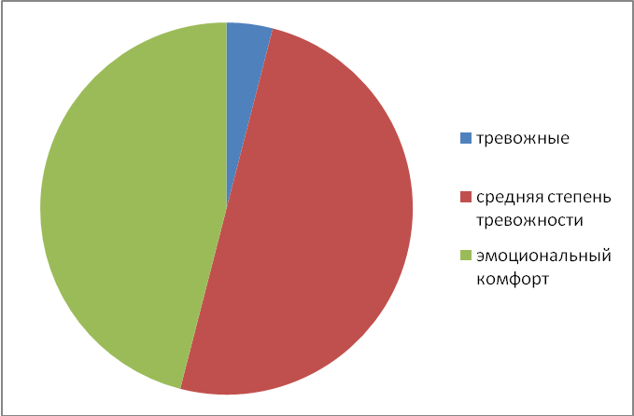

Эмоциональный комфорт учащихся в 4 классе

Тест школьной тревожности Филипса
Эта методика поможет вам определить уровень и характер тревожности у детей младшего и среднего школьного возраста.
Школьная тревожность – это самое широкое понятие, включающее различные аспекты устойчивого школьного эмоционального неблагополучия. Она выражается в волнении, повышенном беспокойстве в учебных ситуациях, в классе, в ожидании плохого отношения к себе, отрицательной оценки со стороны педагогов, сверстников. Ребенок постоянно чувствует собственную неадекватность, неполноценность, не уверен в правильности своего поведения.
Инструкция. Ребята, сейчас Вам будет предложен опросник, который состоит из вопросов о том, как Вы себя чувствуете в школе. Старайтесь отвечать искренне и правдиво, здесь нет верных или неверных, хороших или плохих ответов. Над вопросами долго не задумывайтесь. Отвечая на вопрос, записывайте его номер и ответ "+", если Вы согласны с ним, или "-", если не согласны.
Опросник
- Трудно ли тебе держаться на одном уровне со всем классом?
- Волнуешься ли ты, когда учитель говорит, что собирается проверить, насколько ты знаешь материал?
- Трудно ли тебе работать в классе так, как этого хочет учитель?
- Снится ли тебе временами, что учитель в ярости от того, что ты не знаешь урок?
- Случалось ли, что кто-нибудь из твоего класса бил или ударял тебя?
- Часто ли тебе хочется, чтобы учитель не торопился при объяснении нового материала, пока ты не поймешь, что он говорит?
- Сильно ли ты волнуешься при ответе или выполнении задания?
- Случается ли с тобой, что ты боишься высказываться на уроке, потому что боишься сделать глупую ошибку?
- Дрожат ли у тебя колени, когда тебя вызывают отвечать?
- Часто ли твои одноклассники смеются над тобой, когда вы играете в разные игры?
- Случается ли, что тебе ставят более низкую оценку, чем ты ожидал?
- Волнует ли тебя вопрос о том, не оставят ли тебя на второй год?
- Стараешься ли ты избегать игр, в которых делается выбор, потому что тебя, как правило, не выбирают?
- Бывает ли временами, что ты весь дрожишь, когда тебя вызывают отвечать?
- Часто ли у тебя возникает ощущение, что никто из твоих одноклассников не хочет делать то, чего хочешь ты?
- Сильно ли ты волнуешься перед тем, как начать выполнять задание?
- Трудно ли тебе получать такие отметки, каких ждут от тебя родители?
- Боишься ли ты временами, что тебе станет дурно в классе?
- Будут ли твои одноклассники смеяться над тобой, ли ты сделаешь ошибку при ответе?
- Похож ли ты на своих одноклассников?
- Выполнив задание, беспокоишься ли ты о том, хорошо ли с ним справился?
- Когда ты работаешь в классе, уверен ли ты в том, что все хорошо запомнишь?
- Снится ли тебе иногда, что ты в школе и не можешь ответить на вопрос учителя?
- Верно ли, что большинство ребят относится к тебе по-дружески?
- Работаешь ли ты более усердно, если знаешь, что результаты твоей работы будут сравниваться в классе с результатами твоих одноклассников?
- Часто ли ты мечтаешь о том, чтобы поменьше волноваться, когда тебя спрашивают?
- Боишься ли ты временами вступать в спор?
- Чувствуешь ли ты, что твое сердце начинает сильно биться, когда учитель говорит, что собирается проверить твою готовность к уроку?
- Когда ты получаешь хорошие отметки, думает ли кто-нибудь из твоих друзей, что ты хочешь выслужиться?
- Хорошо ли ты себя чувствуешь с теми из твоих одноклассников, к которым ребята относятся с особым вниманием?
- Бывает ли, что некоторые ребята в классе говорят что-то, что тебя задевает?
- Как ты думаешь, теряют ли расположение те из учеников, которые не справляются с учебой?
- Похоже ли на то, что большинство твоих одноклассников не обращают на тебя внимание?
- Часто ли ты боишься выглядеть нелепо?
- Доволен ли ты тем, как к тебе относятся учителя?
- Помогает ли твоя мама в организации вечеров, как другие мамы твоих одноклассников?
- Волновало ли тебя когда-нибудь, что думают о тебе окружающие?
- Надеешься ли ты в будущем учиться лучше, чем раньше?
- Считаешь ли ты, что одеваешься в школу так же хорошо, как и твои одноклассники?
- Часто ли ты задумываешься, отвечая на уроке, что думают о тебе в это время другие?
- Обладают ли способные ученики какими-то особыми правами, которых нет у других ребят в классе?
- Злятся ли некоторые из твоих одноклассников, когда тебе удается быть лучше их?
- Доволен ли ты тем, как к тебе относятся одноклассники?
- Хорошо ли ты себя чувствуешь, когда остаешься один на один с учителем?
- Высмеивают ли временами твои одноклассники твою внешность и поведение?
- Думаешь ли ты, что беспокоишься о своих школьных делах больше, чем другие ребята?
- Если ты не можешь ответить, когда тебя спрашивают, чувствуешь ли ты, что вот-вот расплачешься?
- Когда вечером ты лежишь в постели, думаешь ли ты временами с беспокойством о том, что будет завтра в школе?
- Работая над трудным заданием, чувствуешь ли ты порой, что совершенно забыл вещи, которые хорошо знал раньше?
- Дрожит ли слегка твоя рука, когда ты работаешь над заданием?
- Чувствуешь ли ты, что начинаешь нервничать, когда учитель говорит, что собирается дать классу задание?
- Пугает ли тебя проверка твоих знаний в школе?
- Когда учитель говорит, что собирается дать классу задание, чувствуешь ли ты страх, что не справишься с ним?
- Снилось ли тебе временами, что твои одноклассники могут сделать то, чего не можешь ты?
- Когда учитель объясняет материал, кажется ли тебе, что твои одноклассники понимают его лучше, чем ты?
- Беспокоишься ли ты по дороге в школу, что учитель может дать классу проверочную работу?
- Когда ты выполняешь задание, чувствуешь ли ты обычно, что делаешь это плохо?
- Дрожит ли слегка твоя рука, когда учитель просит сделать задание на доске перед всем классом?
Обработка результатов и интерпретация
Ответы, не совпадающие с ключом, свидетельствуют о наличии у ребенка проявлений тревожности. При обработке результатов подсчитывается:
1) Общее число несовпадений по всему тесту: если она больше 50%, можно говорить о повышенной тревожности ребенка, если более 75% от общего числа вопросов теста - о высокой тревожности.
2) Число совпадений по каждому из 8 факторов, выделяемых в тесте. Уровень тревожности определяется по той же схеме, что и в первом случае.
Ключ
1 - | 11 + | 21 - | 31 - | 41 + | 51 -
2 - | 12 - | 22 + | 32 - | 42 - | 52 -
3 - | 13 - | 23 - | 33 - | 43 + | 53 -
4 - | 14 - | 24 + | 34 - | 44 + | 54 -
5 - | 15 - | 25 + | 35 + | 45 - | 55 -
6 - | 16 - | 26 - | 36 + | 46 - | 56 -
7 - | 17 - | 27 - | 37 - | 47 - | 57 -
8 - | 18 - | 28 - | 38 + | 48 - | 58 -
9 - | 19 - | 29 - | 39 + | 49 -
10 - | 20 + | 30 + | 40 - | 50 -
Содержательная характеристика каждого синдрома (фактора).
1. Общая тревожность в школе - общее эмоциональное состояние ребенка, связанное с различными формами его включения в жизнь школы.
2. Переживания социального стресса – эмоциональное состояние ребенка, на фоне которого развиваются его социальные контакты (прежде всего - со сверстниками).
3. Фрустрация потребности в достижении успеха - неблагоприятный психический фон, не позволяющий ребенку развивать свои потребности в успехе, достижении высокого результата и т. д.
4. Страх самовыражения - негативные эмоциональные переживания ситуаций, сопряженных с необходимостью самораскрытия, предъявления себя другим, демонстрации своих возможностей.
Факторы | № вопросов
1. Общая тревожность к  в школе | 2, 3, 7, 12, 16, 21, 23, 26, 28, 46, 47, 48, 49, 50, 51, 52, 53, 54, 55, 56, 57, 58;  сумма = 22
2. Переживание  социального стресса | 5, 10, 15, 20, 24, 30, 33, 36, 39, 42, 44;  сумма = 11
3. Фрустрация потребности  в достижение успеха | 1, 3, 6, 11, 17, 19, 25, 29, 32, 35, 38, 41, 43;  сумма = 13
4. Страх самовыражения | 27, 31, 34, 37, 40, 45;  сумма = 6
5. Страх ситуации  проверки знаний | 2, 7, 12, 16, 21, 26;  сумма = 6
6. Страх не соответствовать  ожиданиям окружающих | 3, 8, 13, 17, 22;  сумма = 5
7. Низкая физиологическая  сопротивляемость стрессу | 9, 14, 18, 23, 28;  сумма = 5
8. Проблемы и страхи  в отношениях с учителями | 2, 6, 11, 32, 35, 41, 44, 47;  сумма = 8
5. Страх ситуации проверки знаний - негативное отношение и переживание тревоги в ситуациях проверки (особенно - публичной) знаний, достижений, возможностей.
6. Страх несоответствовать ожиданиям окружающих - ориентация на значимость других в оценке своих результатов, поступков, и мыслей, тревога по поводу оценок, даваемых окружающим, ожидание негативных оценок.
7. Низкая физиологическая сопротивляемость стрессу - особенности психофизиологической организации, снижающие приспособляемость ребенка к ситуациям стрессогенного характера, повышающие вероятность неадекватного, деструктивного реагирования на тревожный фактор среды.
8. Проблемы и страхи в отношениях с учителями - общий негативный эмоциональный фон отношений со взрослыми в школе, снижающий успешность обучения ребенка.
После проведения методики, на основании полученных данных можно построить диаграмму по общему эмоциональному состоянию ребенка, связанному с различными формами его включения в жизнь школы:
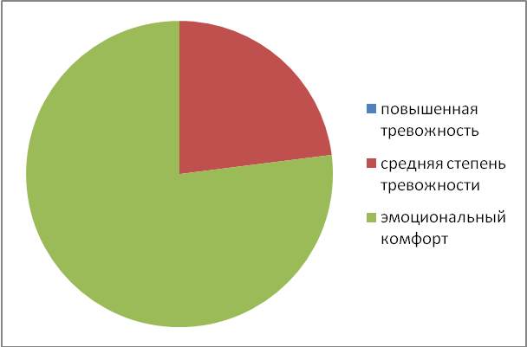
Приложение 3
Правила жизни в классном коллективе (законы):
- Настойчивость в учёбе, труде, спорте.
- Относиться к окружающим, помня золотое правило: не делай людям того, чего не желаешь себе.
- Относиться к людским недостаткам терпимо.
- Хочешь иметь успех – выгляди так, как будто ты его имеешь.
- Добросовестно относиться к учёбе.
- Не опаздывать в школу и не пропускать занятия!
- Добросовестно относиться к своим поручениям.
- Не отказывать в помощи одноклассникам.
- Соблюдать порядок и чистоту в классе и школе.
- Нужно жить весело, содержательно, быть активным, творчески подходить к любому делу.
- Дорожите дружбой, помните - мы коллектив!

Приложение 4
Распределение общественных поручений в классе

Список класса |  | Поручения
Аверина Алина |  | физорг
Антошкина Вероника |  | цветовод
Васенкова Алина |  | санитар
Васенков Николай |  | физорг
Дробин Никита |  | цветовод
Иванов Даниил |  | помощник учителя
Капшитарь Дарья |  | командир
Антошкина Анастасия |  | цветовод
Пириева Александра |  | санитар
Санникова Дарья |  | Художник-оформитель
Трифонова Александра |  | Художник-оформитель
Макарова Арина |  | помощник командира

Уровень развития самоуправления классного коллектива

Приложение 5
Оценка качества воспитанности
Диагностика
Для выбора диагностики использовался научно-методический журнал «Методист» /№1, 2006 г/, где представлена методика оценки качества воспитанности учащихся, разработанная профессором М.И.Рожковым, на основе подбора индикаторов, отражающих комплекс сформированных у учащихся отношений.
Основная цель данного исследования: выявить, способствует ли проводимая воспитательная работа развитию личности ребёнка.
Ход исследования. Дети получают анкеты, содержащие 47 вопросов, отражающие 10 показателей уровня воспитанности.
Отвечая на вопросы анкеты, испытуемые выбирают ответ, который затем оценивается по следующей шкале:
- Никогда – 0
- Очень редко – 1
- Иногда – 2
- Почти всегда – 3
- Всегда – 4

Далее подсчитывается средний балл у каждого ребёнка по каждому показателю, затем – общий средний балл всех ответов.

На основе полученных результатов можно проанализировать, насколько развиты разные стороны воспитанности у каждого ребёнка. Можно выявить и общий уровень воспитанности, оценивая индикаторы воспитанности по среднему баллу, опираясь на следующую шкалу:
- 0 – 1 – низкий уровень
- 2 – 3 – средний уровень
- 3 - 4 - высокий уровень.

№ | Показатель | Суждение | Балл  01234
1. | Самовоспитание | - Стараюсь следить за своим внешним видом.  - Управляю собой, своим поведением, эмоциями.  - Стараюсь быть терпеливым к взглядам и мнениям других.  - Умею организовывать своё время: смотрю фильмы, передачи, участвую в беседах, заставляющих задумываться о смысле жизни.
2. | Отношение к здоровью | - Соблюдаю правила личной гигиены.  - Стараюсь отказаться от вредных привычек.  - Стараюсь заниматься спортом для укрепления здоровья (секции, группы, самоподготовка и т.п.).  - Стараюсь правильно и регулярно питаться.  - Соблюдаю режим дня.
3. | Патриотизм | - С уважением отношусь к государственной символике.  - Я бережно отношусь к традициям и истории своего народа.  - Я чувствую потребность в служении Отечеству и народу.  - Я осознаю гражданские права и обязанности.  - Терпимо отношусь к людям другой национальности.
4. | Отношение к искусству | - Стараюсь в свободное время посещать культурные центры (театры, музеи, выставки, библиотеки и т.д.).  - Умею находить прекрасное в жизни.  - Читаю произведения классиков русской и зарубежной литературы (помимо школьной программы).  - Интересуюсь событиями, происходящими в культурной жизни.  - Занимаюсь художественным или прикладным творчеством.
5. | Отношение к природе | - Бережно отношусь к растительному миру.  - Бережно отношусь к животному миру.  - Стараюсь сохранять природу.  - Помогаю природе (сажаю деревья, ухаживаю за животными и т.д.).  - Привлекаю к сохранению природы (родных, друзей т др.).
6. | Адаптирован-  ность | - Прислушиваюсь к мнению старших.  - Стремлюсь поступать так, как решит большинство моих друзей.  - Стараюсь поступать так, чтобы мои поступки признавались окружающими.  - Желательно, чтобы все окружающие ко мне хорошо относились.  - Стремлюсь не ссориться с друзьями.
7. | Автономность | - Считаю, что всегда надо чем-то отличаться от других.  - Мне хочется быть впереди других в любом деле.  - Общаясь с товарищами, отстаиваю своё мнение.  - Если мне не нравятся люди, то я не буду с ними общаться.  - Стараюсь доказать свою правоту, даже если с моим мнением не согласны окружающие.
8. | Социальная активность | - За что бы я ни взялся – добиваюсь успеха.  - Я становлюсь упрямым, когда уверен, что я прав.  - Если я что-то задумал, то обязательно сделаю.  - Стремлюсь всегда побеждать и выигрывать.  - Если я берусь за дело, то обязательно доведу его до конца.
9. | Нравственность | - Я умею прощать людей.  - Считаю, что делать людям добро – это главное в жизни.  - Мне нравится помогать другим.  - Переживаю неприятности других как свои.  - Стараюсь защищать тех, кого обижают.
10. | Социальная толерантность | - Считаю, что в средствах массовой информации может быть представлено любое мнение.  - Нищие и бродяги сами не виноваты в своих проблемах.  - Беженцам надо помогать больше, чем всем остальным, хотя у местных проблем не меньше.

С учащимися была проведена данная методика и на основании полученных данных можно построить диаграмму по общему уровню воспитанности:

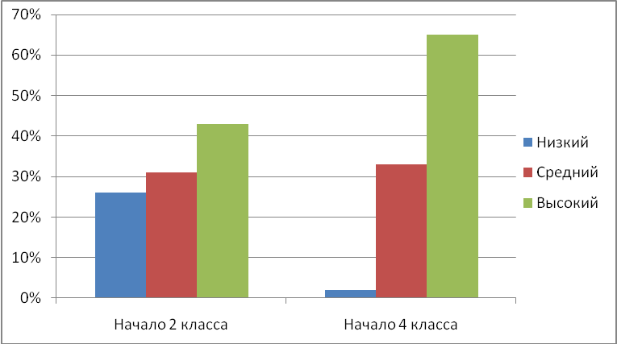

Приложение 6

В подтверждение результативности реализации программы привожу в пример один из анализов воспитательной работы с классом.

АНАЛИЗ ВОСПИТАТЕЛЬНОЙ РАБОТЫ С УЧАЩИМИСЯ
3-Б КЛАССА ЗА 2011-2012 УЧ.ГОД

Прошедший год показал, что дети умеют дружить. Велась работа по изучению личности учащихся, характера взаимоотношений в классе через наблюдения и анкетирование. У большинства ребят общие интересы и занятия. Ребята дружат не только в школе, но и за её пределами. Сложились добрые дружеские отношения между девочками и мальчиками. Часто ученики переживают за неудачи своих друзей, подбадривают их, радуются их успехам. К учёбе в школе относятся позитивно. Также велась работа по формированию ученического коллектива. Проводились социологический опрос «Кому ты доверяешь свои секреты?», диагностика «Психологическая атмосфера в коллективе» и конкурс сочинений-рассуждений «Какой у нас коллектив?», отмечали дни рождения классных друзей. Ребята доброжелательно относятся к учителям, детям. В коллективе возникают мелкие ссоры, но быстро гасятся. Ребята не считают зазорным попросить прощение, если они неправы.
Дети проявляли своё творчество при подготовке и проведении классных мероприятий, концертов, изготовлении поделок для выставок, участии в выставке рисунков и др. В этом им оказывали помощь родители.
Была организована воспитывающая деятельность по следующим направлениям: ценностно ориентировочная деятельность (нравственные классные часы); общественная деятельность (выбор актива класса, распределение поручений и их выполнение) - хорошо справлялся со своей работой командир класса Капшитарь Дарья и цветоводы: Дробин Никита, Антошкины Анастасия и Вероника; трудовая деятельность (благоустройство классных комнат, уборка класса, изготовление кормушек и т.д.) - в этой деятельности активными были все учащиеся и родители; экологическая деятельность (экскурсии, выставки поделок из природного материала (здесь хочется отметить особо отличившихся ребят: Трифонову А., Иванова Д., Санникову Д.), конкурс рисунков на экологическую тему (активными были Трифонова А., Иванов Д., Аверина А.), поход); Интересно прошло заочное путешествие в детство наших бабушек. Ребята рассказывали об одежде, традициях того времени, рассматривали фото бабушек.); патриотическое воспитание (классные часы, беседы, спортивные праздники, военно-спортивная игра «Зарница» (ребята с удовольствием проходили все испытания, отличились и получили грамоту за прохождение этапа «Викторина»), смотр строя и песни, в котором ученики нашего класса одержали победу); формирование здорового образа жизни - (для профилактики гиподинамии проводились недели здоровья, спортивный праздник «Быстрее, выше, сильнее», осенний кросс, а также участие в антинаркотической акции, родительское собрание по профилактике вредных привычек в раннем возрасте, классные часы о здоровье); духовно-нравственное воспитание (приняли активное участие в конкурсе сочинений, рисунков «Моя милая мама»: Капшитарь Д., Санникова Д., Аверина А., Дробин Н., Антошкина В.), изучали правила этикета «Движения при общении», проводили совместно праздник «Рождество Христово», участие в Неделе детской книги, в районном празднике «Пасхальная радуга» (хорошие работы были выполнены Пириевой А., Авериной А., Трифоновой А., Ивановым Д.); художественно – эстетическое воспитание (подготовка концертных номеров ко Дню учителя, Новому году, 8 марта, выставки рисунков: «Детство без страха», «Мы за здоровый образ жизни», «Берегите лес от пожаров», классный час «Как дарить подарки» и др.).
Дети участвуют в планировании мероприятий, пытаются организовать свою деятельность. Пока это у них получается только под руководством учителя. Во многих делах дети проявляют свою активность, творчество, организованность. Но над этим предстоит работать и в 4 классе.
Как классный руководитель, я занимаюсь организацией досуга детей. В свободное от занятий время некоторые дети посещают школу искусств, ГПД, кружки (более половины учащихся класса).
В этом классном коллективе у большинства учащихся высокая познавательная активность и творческие способности. За прошедший год было проведено много внеклассных мероприятий: классные часы, беседы, викторины, конкурсы. Наш класс участвовал в школьной олимпиаде по чтению в рамках Недели чтения, а Капшитарь Дарья стала победителем среди учащихся 3-4 классов, всероссийской игре-конкурсе «Инфознайка», «Русский медвежонок», за что дети были награждены сертификатами.
Также принимали участие в районных конкурсах от МКОУ ДОД «Дом детского творчества» и были награждены:
- Капшитарь Д., Санникова Д., Иванов Д. за активное участие в конкурсе творческих работ «Овеянные славой флаг наш и герб»;
- Все учащиеся класса за коллективную работу в конкурсе творческих работ «Снежная фантазия» - 1 место;
- Весь класс в конкурсе творческих работ «Мой дом родной» - 2 место;
- За активное участие в районном конкурсе «Чрезвычайные ситуации глазами детей» в номинации «Декоративно–прикладное творчество Санникова Д., и Иванов Д.
В прошедшем году проводились тематические родительские собрания, на которых обсуждались вопросы: «Вредные привычки – профилактика в раннем возрасте», «Роль отцов в семейном воспитании», «Как сформировать у ребёнка стремление к здоровому образу жизни», «Эстетическое воспитание младших школьников». Проводились индивидуальные встречи, тренинги и беседы с родителями, чьи дети испытывают затруднения в учебе.
Можно сделать вывод, что цель воспитательной деятельности на данном этапе достигнута, поставленные задачи выполнены. В следующем году будет продолжена работа по данным направлениям.
Есть ещё проблемы, которые предстоит решать в будущем году. Самое главное, чтобы каждый ребёнок не потерял своего лица, чувствовал себя в школе комфортно, и чтобы он с радостью спешил в школу за новыми знаниями.

Фото с мероприятий

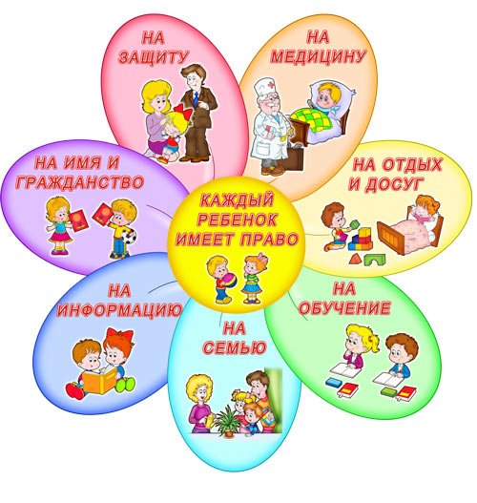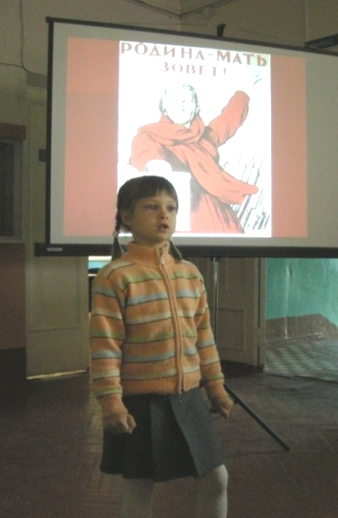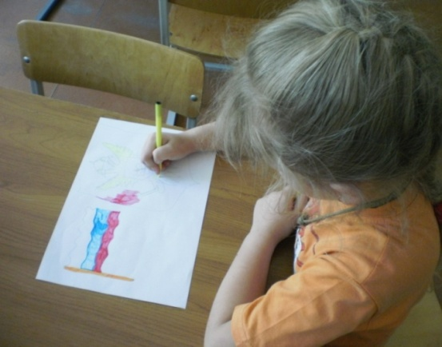
К кл.часу "Права и обязанности ребёнка", "День Победы", "Государственная символика"

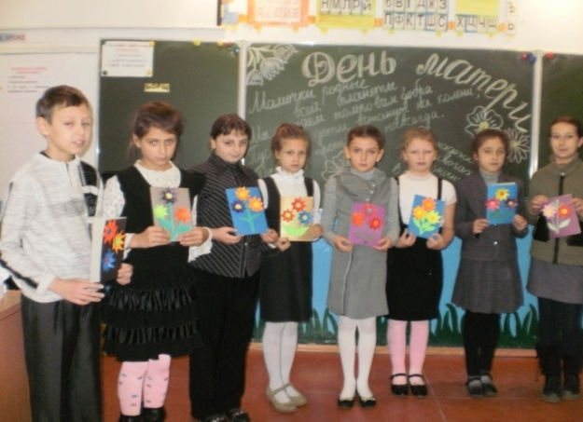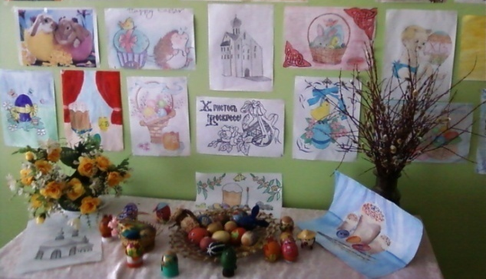
Кл.час "День матери" Пасха

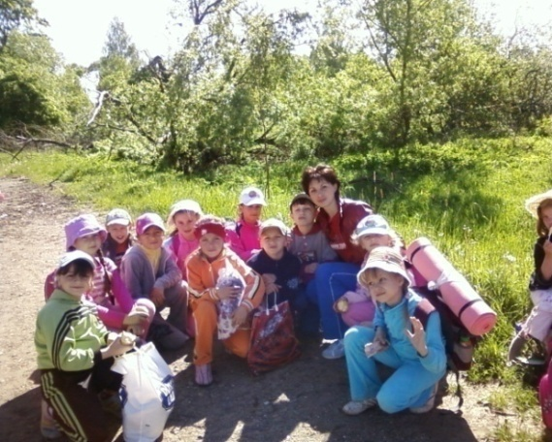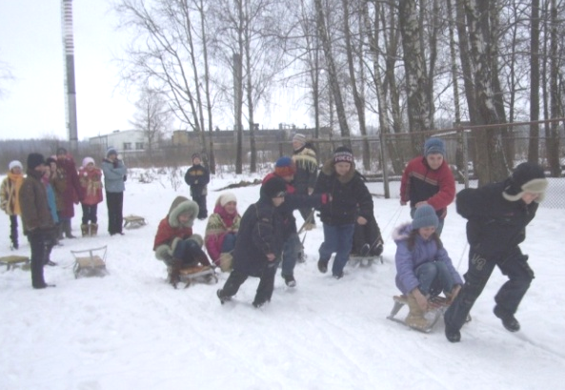
Поход Игры на воздухе

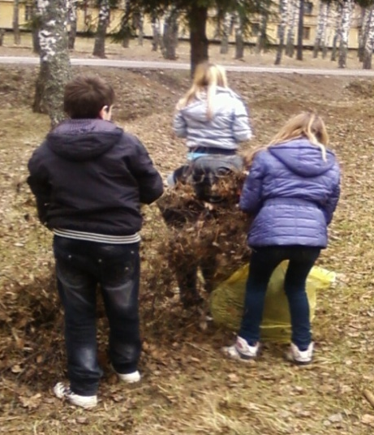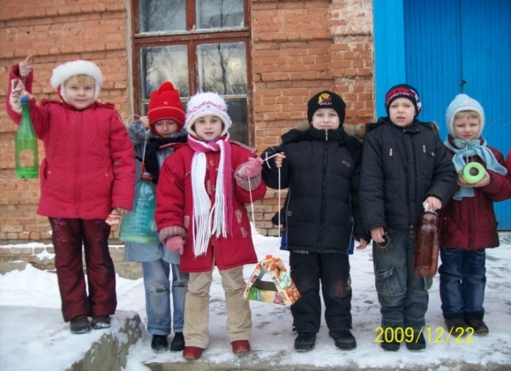

Уборка территории Операция "Кормушка"

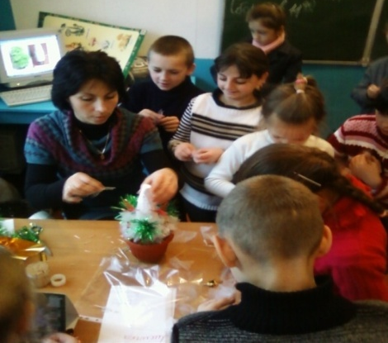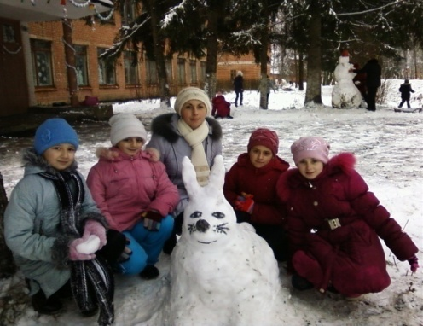
Наше творчество
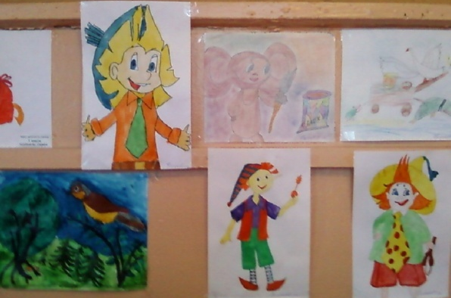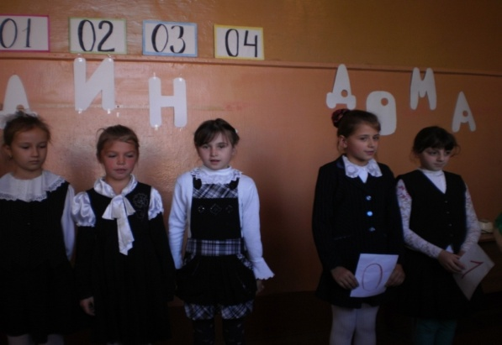
Неделя чтения Устный журнал "Один дома"
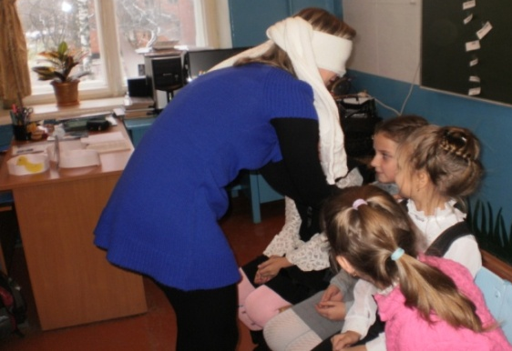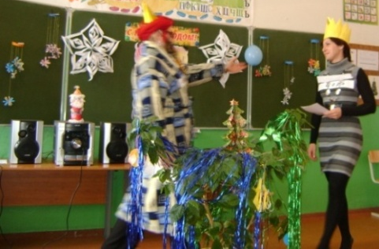
Сотрудничество с семьёй

